（第六期）
万源市发展和改革局 2018年3月9日

发改局召开专题会议
及时分解落实全面深化改革任务

2018年3月9日，万源市发展和改革局局长江海平同志主持召开全局全面深化改革专题会议，分解落实相关改革任务。领导班子成员和涉及到改革事项的相关股室参加会议。
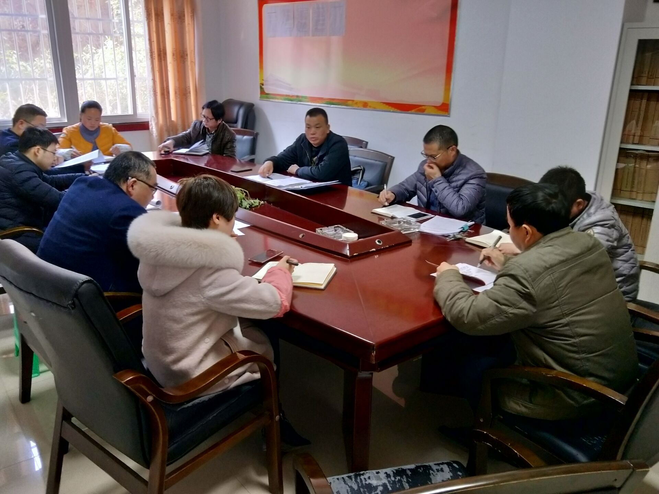
会上，江局传达了《全面深化改革领导小组第十五次全体会议纪要》；同时强调，一是增强改革定力，打破观念束缚，消除安于现状的不良心态，努力做到变中求新、变中突破；二是坚持攻坚克难，突出关键重点，抓好试点示范，强化督查落实，形成一批可看、可学、可推广的改革试点；三是狠抓责任落实，将股室工作与改革工作有机结合，做到改革工作常态化、制度化。
分管领导及各股室成员先后积极发言，为改革工作建言献策。
通过此次会议，进一步细化了各项改革任务，明确了股室职责分工，形成了全局推进改革的强大合力，为接下来的改革工作提供了有力保障。

信息公开项：主动公开
送：市委深改办。
万源市发展和改革局 2018年3月9日印发

